**TÀI LIỆU UC**

**Phần mềm Trường mầm non Hoa Trạng Nguyên -Thái Nguyên**

Lịch sử chỉnh sửa

|  |  |  |  |
| --- | --- | --- | --- |
| Ngày | Phiên bản | Mô tả | Người viết |
| 13/11/2021 | Phác thảo | Phác thảo ban đầu | Dương Bá Lương |
|  |  |  |  |
|  |  |  |  |

1. Tác nhân
   1. Người dùng
   2. Giáo viên
   3. Admin
2. UC

|  |  |  |
| --- | --- | --- |
| **STT** | **Tên Usecase** | **Ý nghĩa/ Ghi chú** |
| 1 | Đăng nhập | Để vào được web , khách hàng cần đăng nhập |
| 2 | Đăng kí | Để có tài khoản để đăng nhập vào wrb , khách hàng cần đăng kí |
| 3 | Đăng xuất | Khách hàng muốn thoát tài khoản đang sử dụng thì chọn đăng xuất |
| 4 | Quản lý tài khoản | Use case để xem và cập nhật thông tin tài khoản cá nhân |
| 5 | Xem thông tin | Use case để xem các tin tức, giới thiệu, thông báo và sự kiện của trường |
| 6 | Theo dõi dinh dưỡng | Xem thông tin về chế độ dinh dưỡng của trường |
| 7 | Chia sẻ - tâm sự | Use case giúp người nhận xét, đánh giá, tâm sự và góp ý với trường |
| 8 | Nộp học phí | Use case giúp xóa người dung đóng học phí cho các khóa học của nhà trường |
| 9 | Đăng kí học | Use case giúp người dùng đăng kí các khóa học của trường |
| 10 | Liên hệ | Giúp người dùng liên hệ được với đường dây nóng |
| 11 | Tìm kiếm | Giúp người dùng tìm kiếm thông tin về khóa học |
| 12 | Quản lý người học | Xem thông tin, cập nhật thông tin người đăng kí học và người học |
| 13 | Báo cáo thống kê | Cho phép xuất các thông tin ra dưới dạng bang tính excel |
| 14 | Quản lý tài khoản cá nhân | Xem thông tin, cập nhật thông tin tài khoản cá nhân của giáo viên |
| 15 | Quản lý người dùng | Xem thông tin, cập nhật thông tin người đăng kí học và người dung |
| 16 | Quản lý danh mục | Xem thông tin, cập nhật thông tin danh mục hệ thống |
| 17 | Quản lý tài khoản | Xem thông tin, cập nhật thông tin tài khoản hệ thống |
| 18 | Bảo trì | Chức năng giúp admin bật tắt hệ thống để bảo trì sửa chữa |

1. Biểu đồ
   1. Biểu đồ UC tổng quát

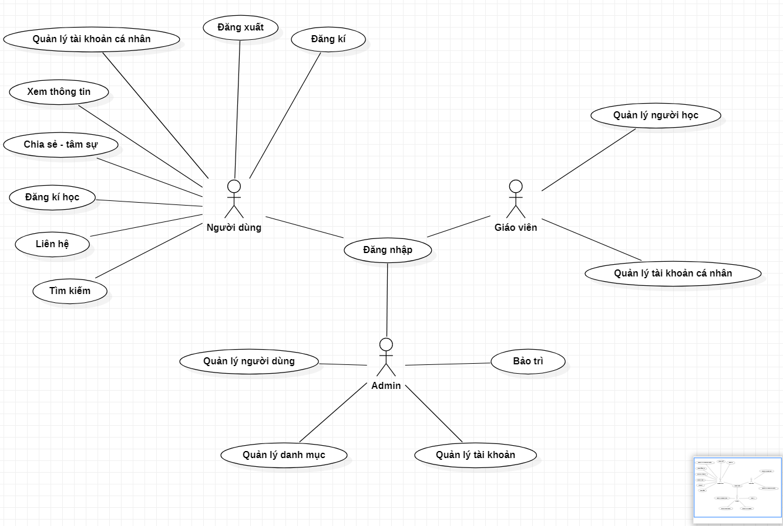

* 1. Biểu đồ UC phân rã

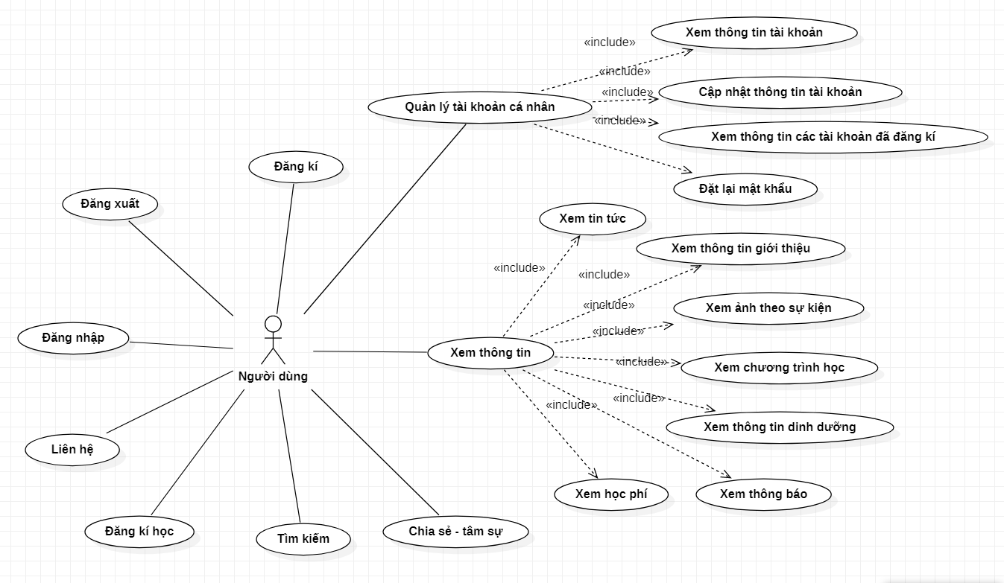

Biểu đồ UC phẫn rã Người dung

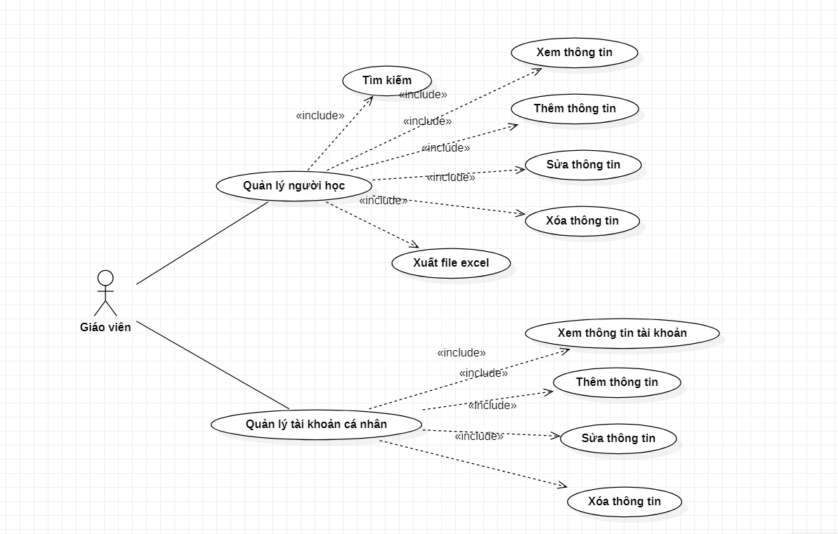

Biểu đồ UC phẫn rã Giáo viên

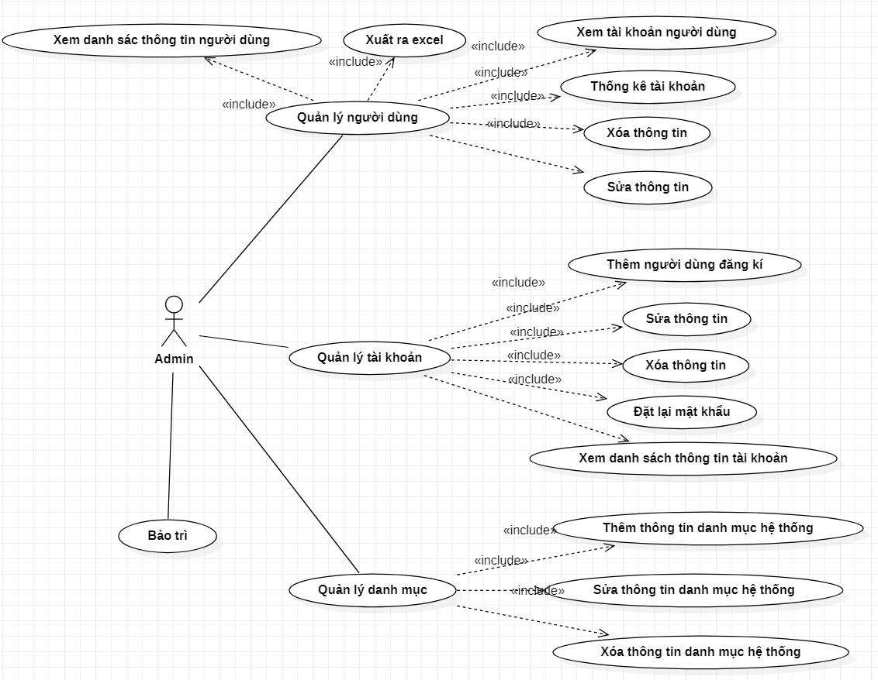

Biểu đồ UC phẫn rã Admin